Модификация модели Кондорского в рамках исследования процессов перемагничивания в постоянных магнитах типа Nd-Fe-B
Уржумцев А.Н., Мальцева В.Е.
младший научный сотрудник, к.ф.-м.н., аспирант
Уральский федеральный университет имени первого Президента России Б.Н. Ельцина, Институт естественных наук и математики, Екатеринбург, Россия
E–mail: andrei.urzhumtsev@urfu.ru
Редкоземельные постоянные магниты (ПМ) на основе фазы Nd₂Fe₁₄B наиболее востребованы для электродвигателей в составе электромобилей, электросамокатов, дронов и др. Активно продвигаются аддитивные технологии создания данного класса ПМ. Получаемые магниты имеют сложную гетерогенную микроструктуру, которая оказывает существенное влияние на фундаментальные параметры, как обменный параметр A, константа магнитокристаллической анизотропии K и др., поэтому вопрос о механизме перемагничивания остается дискуссионным. Дальнейшее развитие данного направления требует детального представления о природе формирования высококоэрцитивного состояния.
Для исследования выбраны наиболее распространенные марки N35, N48 и N48SH постоянных магнитов типа Nd-Fe-B, предоставленные предприятием ООО «ПОЗ – Прогресс». Исследование микроструктуры проведено с помощью СЭМ и EDX анализа на микроскопе Tescan Mira3 LMU. Зависимости коэрцитивной силы H_{c}(θ) от угла отклонения θ размагничивающего поля H к оси текстуры магнитов получены на вибрационном магнитометре КВАНС-1.
Одним из возможных подходов к исследованию механизмов перемагничивания в магнитотвердых материалах является анализ угловых зависимостей коэрцитивной силы H_{c}(θ) в рамках моделей Кондорского для механизма задержки смещения доменных границ и Стонера-Вольфарта для задержки зародышеобразования и когерентного вращения векторов намагниченности. Для реальных магнитов H_{c}(θ) зачастую не описываются в рамках приближения данных моделей ввиду того, что спеченные ПМ формируют сложную гетерогенную нано- и микроструктуру, что требует дополнительного учета магнитостатического и межзеренного обменного взаимодействия.
В случае преобладания механизма задержки смещения доменной границы, в рамках модели Кондорского, коэрцитивная сила определяется проекцией размагничивающего поля H на ось текстуры магнита, при этом угловая зависимость коэрцитивной силы H_{c}(θ) описывается формулой:
$H_{c}(θ)=\frac{H_{c}(0)}{\cos{θ}},$ (1)
где $H_{c}(0)$ – величина коэрцитивной силы вдоль оси текстуры.
Формирования локальных дефектов микроструктуры приводит к распределению зерен ПМ по величине коэрцитивной силе, что приводит к перемагничиванию части зерен в сравнительно слабых магнитных полях. В модели Кондорского учитывается, что на уже перемагниченный объем образца действует только проекция внешнего размагничивающего поля H под углом θ к оси текстуры. При этом в данной модели не учитывается, что перемагниченный объем или заряженная доменная стенка создает собственное локальное магнитное поле H_{loc} ≈ 4πM_{s}, направленное вдоль оси текстуры. Учитывая этот факт, доменная стенка и домен вблизи нее оказываются под действием не только внешнего размагничивающего поля H_{ext}, а суперпозиции полей, которую можно обозначить, как эффективное поле H_{eff}.
Эффективное размагничивающее поле H_{eff} обозначим, как векторную сумму,
$\vec{H_{eff}}=\vec{H_{ext}}+\vec{H_{loc}}$, (2)
тогда модуль напряженности магнитного поля может быть записан как:
$H_{eff}={(H_{loc}^{2}+H_{ext}^{2}-2H_{loc}H_{ext}\cos{(π-θ)})}^{\frac{1}{2}}$, (3)

Угол между направлением эффективного магнитного поля и ближайшим направлением оси текстуры выражается как:
$θ^{*}=arcsin(H_{ext}\sin\left(π-θ\right)/H_{eff})$, (4)
Рассмотрим новую угловую зависимость коэрцитивной силы в приближении:
$H_{loc}=4πM_{s}$, (5)
$H_{ext}=H_{c}$, (6)
Введем параметр k, соответствующий отношению коэрцитивной силы H_{c} к внутреннему полю в зерне H_{loc}
$k=\frac{H_{c}}{4πM_{s}}$, (7)
Выражение для эффективного угла θ* для внешнего размагничивающего поля относительно оси текстуры магнита примет следующий вид:
$θ^{*}=arcsin⁡(\frac{k\sin\left(θ\right)}{\sqrt{k^{2}+2k\cos{(θ)}+1}})$, (8)
Далее перестраиваем угловую зависимость коэрцитивной силы H_{c} от нового угла θ*, как новую H_{c}* в координатах приложения внешнего поля θ:
$H_{c}\left(θ^{*}\right)→H_{c}^{*}(θ)$, (9)
Предложенную модификацию модели Кондорского, представленную на рисунке 1, можно трактовать, как «растяжение» зависимости H_{c}(θ) вдоль угла приложения поля под влиянием магнитостатического взаимодействия соседних зерен. Для реальных магнитов типа Nd-Fe-B параметр k находится в пределах 2 – 2,5. Полученное распределение H_{c}(θ) от k хорошо описывает угловые зависимости коэрцитивной силы для ПМ с преобладанием механизма задержки смещения доменных стенок на примере марок N35 и N48.
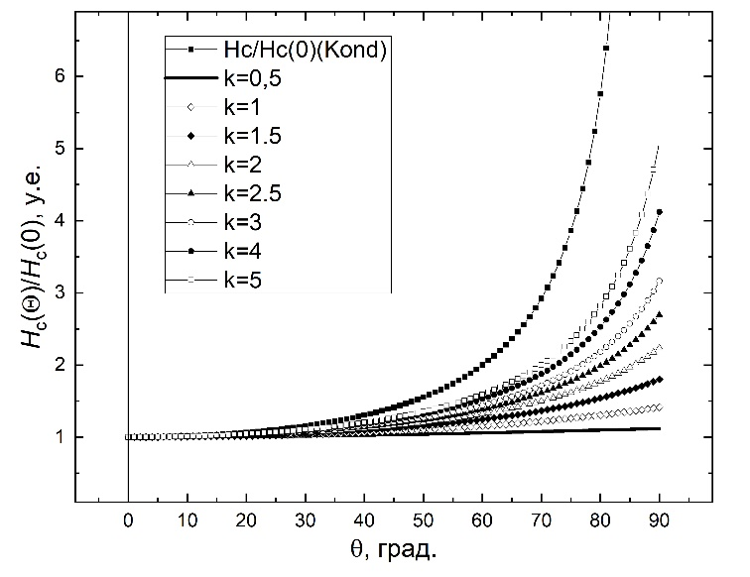
Рис. 1. Угловые зависимости коэрцитивной силы H_{c}(θ)/H_{c}(0) в рамках расширенной модели Кондорского

Работа выполнена при финансовой поддержке гранта РНФ № 21-72-10104.

